操作说明书
- 设备安装
所有检测设备需在二次舾泊前安装到位。
- 倾斜仪的安装
倾斜仪（2个）安装在管段内部指定点，浮运前到管段内确认。
- GPS的安装
基站架设在岸边某一接收信号好的位置，2个移动站分别架设在观测塔的指定位置，具体位置需到塔顶确认。
- 数据传输及格式
所有数据均以十六进制格式进行传输，设有起始字节和结束字节，以确保通讯可靠。
1、倾斜仪的数据格式：
N-管段号 | n-投影点编号 | t-测量时间 | 角度x | 角度y
- GPS输出数据格式：
N-管段号 | n-投影点编号 | t-测量时间 | x-城建坐标 | y-城建坐标 | z-城建坐标
以上两组数据按指定的数据格式直接传输到网络数据库。
3、通讯类型
无线通讯、有线通讯、网络通讯及三者的结合。
  - 倾斜仪、GPS到发送端PC机的通讯
倾斜仪到发送端的通讯，无线和有线通讯相结合的方式，也有可能全用有线485传输的方式。
GPS到发送端的通讯 ，485有线通讯方式。
  - 发送端PC机到接收端PC的通讯（远程通讯）
是本项目最大的技术难点；
- 各参数及数据介绍
- GPS参数，三维坐标（t，X，Y，Z）两组。
- 倾斜仪参数，倾斜角（t，θ1,θ2）两组，数据处理后管段倾斜角（t，θx,θy）
- 管段的相关参数，管段长度L，宽度W，高度H（如果管段制造偏差大，需提供8条边的长度）；前塔放置GPS对于最近3边的距离（a₁,b₁,c₁）及塔高为h1, 后塔放置GPS相对于最近3边的距离（a₂,b₂,c₂）及塔高为h2；钢端壳或者GINA带4个角相对管段的相应顶点的距离分别为m_{i}，n_{i}，其中i=1,2,3,4，暗埋段和管尾为钢端壳，管头为GINA带。
- 管段沉放后稳定一段时间的偏移量，管尾左、右两侧的沉降值d1，d2，及上、下游偏移距离d3。
- 平面图示
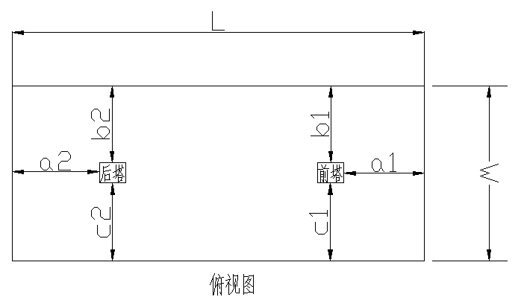
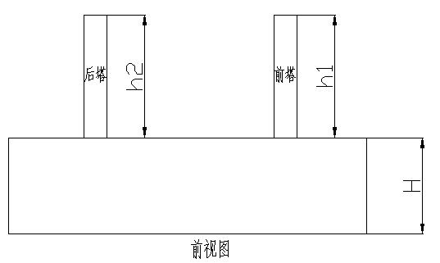
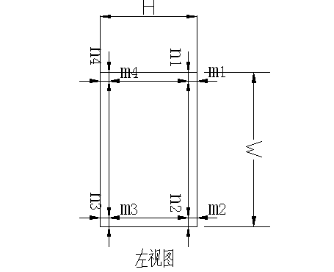
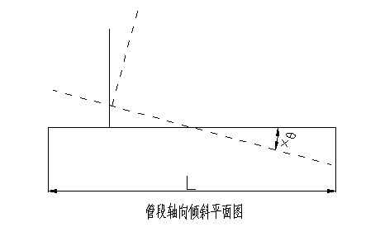
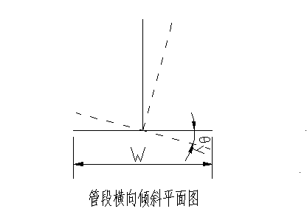
- 模型还原
依据测量点坐标，以上各参数计算出管段4个顶点坐标，达到从构的目的。
  - 依据前塔顶坐标（x0,y0,z0）推算管段4个顶点；
  - 依据后塔顶推算管段4个顶点；
  - 因前后塔会存在弯曲变形，可以将前、后塔推算出的管段4个坐标取平均值来从构。
- 判断是否达到指定位置
通过比较离目标指定点的位置，指定点就是沉放到位的位置点坐标或两个方向的倾斜角。实际沉放不一定完全与指定点参数完全重合，在一定范围是容许的。
- 其它
管段的相关参数由施工方提供。
- 总结
本系统实现的难点就是发射端PC机与远程显示端PC的通讯问题。

